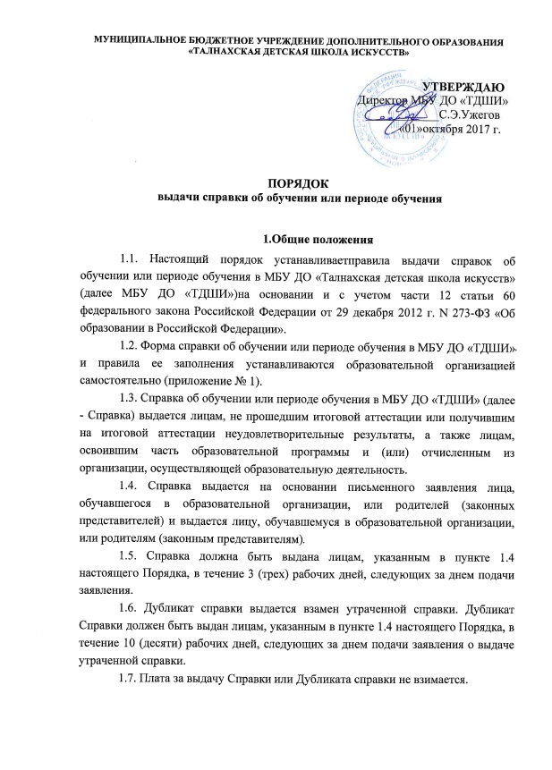

2.Заполнение бланка справки об обучении или периоде обучения
2.1. Справка заполняется с помощью технических средств (компьютера, принтера), на русском языке, запись производится в соответствии с разработанными МБУ ДО «ТДШИ» образцами заполнения. Заполнение бланков документов рукописным способом не допускается.
2.2. При заполнении бланка документа:
- в центре верхней части бланка Справки вписывается официальное название МБУ ДО «ТДШИ» в именительном падеже, в соответствии с уставом;
- ниже по центру указываются почтовый адрес и телефон
МБУ ДО «ТДШИ»;
- ниже, по центру указывается название документа;
- ниже, слева, ставится регистрационный номер по книге регистрации документов, и дата выдачи документа в формате дд.мм.гггг;
- ниже, посередине вписываются фамилия, имя и отчество лица, обучавшегося в МБУ ДО «ТДШИ», данные пишутся полностью в именительном падеже в соответствии с записью в паспорте или свидетельстве о рождении.
Далее вносятся сроки обучения, наименование образовательной программы, наименования предметов, оценки и количество часов.
При этом, предметы, сданные обучающимся на оценку «неудовлетворительно» или предметы по которым обучающийся не был аттестован при промежуточной аттестации, в Справку не вносятся.
После записей всех изученных предметов указывается номер и дата приказа об отчислении в следующей редакции «Приказ об отчислении от …..№ …..». Причина отчисления не указывается.
В нижней части бланк документа подписывается директором (или заместителем директора по учебно – методической работе) и секретарем МБУ ДО «ТДШИ».
На месте, отведенном для печати – «М.П.», ставится печать.
2.3. Регистрационный номер дубликатов Справок и дата их выдачи указываются по книгам регистрации выдаваемых дубликатов.
2.4. В дубликаты справок вносятся записи в соответствии с данными, хранящимися в личном деле обучающегося, утратившего справку.
2.5. При заполнении дубликатов Справок следует руководствоваться требованиями настоящего Порядка, регламентирующими порядок заполнения оригиналов справок.

3. Регистрация выданных справок
  - Для регистрации выдаваемых Справок в МБУ ДО «ТДШИ» ведутся специальные книги (книги регистрации), в которые заносятся следующие данные:
- порядковый регистрационный номер;
- фамилия, имя и отчество лица, получившего Справку;
- дата выдачи Справки;
- наименование образовательной программы;
- номер приказа об отчислении;
- подпись руководителя, иных лиц образовательной организации, выдающей Справку;
- подпись лица, получившего Справку.
3.2. Книги регистрации выданных Справок прошнуровываются, пронумеровываются, скрепляются печатью образовательной организации и хранятся как документы строгой отчетности.
  - Копии выданных Справок в одном экземпляре подлежат хранению в установленном порядке в архиве образовательной организации в личном деле обучающегося.

МУНИЦИПАЛЬНОЕ БЮДЖЕТНОЕ УЧРЕЖДЕНИЕ ДОПОЛНИТЕЛЬНОГО ОБРАЗОВАНИЯ
«ТАЛНАХСКАЯ ДЕТСКАЯ ШКОЛА ИСКУССТВ»

663330, Красноярский край, город Норильск, р-н Талнах, ул.Горняков, 9
Тел./факс (3919) 37-14-51

СПРАВКА
об обучении/периоде обучения
в МБУ ДО «Талнахская детская школа искусств»

Регистрационный номер________
Дата выдачи: «____»_______20____ г.

Фамилия, имя, отчество учащегося _______________________________________________________________________
_______________________________________________________________________
Дата поступления в образовательную организацию _______________________________________________________________________
Наименование образовательной программы, срок освоения
____________________________________________________________________
____________________________________________________________________
За период обучения ___________________________________________________

приобрел знания, умения, навыки по учебным предметам в следующем объеме:

Наименование учебных предметов | Количество аудиторных часов | Оценка

Приказ об отчислении от « ___ » _______________ 201___ г. № ______

Секретарь ____________ И.А.Урюпина
( подпись)

Директор
МБУ ДО «Талнахская детская школа искусств» ___________ С.Э.Ужегов
(подпись)
М.П.

